亚太经合组织绿色供应链合作网络天津示范中心建设方案
津政函[2015]37号

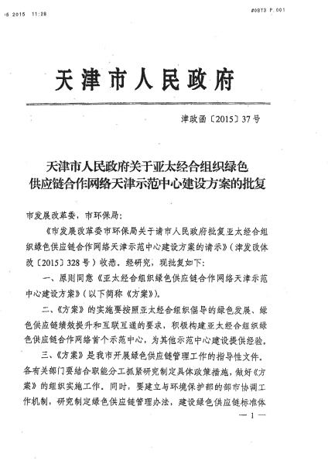

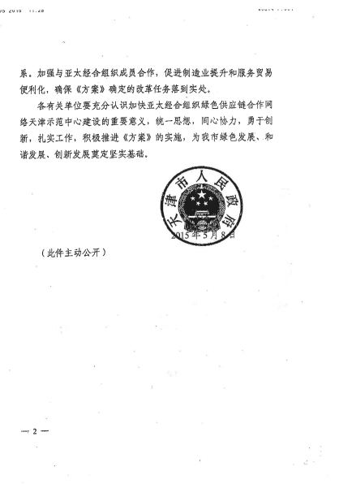

亚太经合组织绿色供应链合作网络
天津示范中心建设方案

亚太经合组织第二十二次领导人非正式会议发表宣言，同意建立亚太经合组织绿色供应链合作网络，批准在中国天津建立首个亚太经合组织绿色供应链合作网络示范中心。为落实领导人宣言要求，推进天津绿色供应链管理试点工作，完善绿色供应链管理体制机制，促进经济发展方式转变，制定亚太经合组织绿色供应链合作网络天津示范中心（以下简称天津示范中心）建设方案。
一、工作背景
天津市高度重视推动绿色供应链管理工作。天津市率先开展中国环境与发展国际合作委员会（以下简称国合会）绿色供应链政策示范项目，是国合会成立以来首个政策示范项目，取得阶段性成果，为发展绿色供应链管理提供有力支撑。《中共天津市委关于深入贯彻落实习近平总书记在津考察重要讲话精神加快建设美丽天津的决定》(2013年8月2日中国共产党天津市第十届委员会第三次全体会议通过)明确提出，积极推进绿色供应链管理试点工作。天津市已颁布《天津市人民政府关于印发天津市绿色供应链管理试点实施方案的通知》（津政办发〔2013〕94号）、《天津市绿色供应链产品政府采购管理办法》（津财采〔2014〕35号）。《天津市绿色建材和设备评价标识管理办法》正在履行审批程序。天津市绿色建筑材料评价标准（含建筑结构类材料、建筑保温类材料、建筑门窗、建筑装饰装修材料、建筑用钢）和天津市绿色建筑设备评价标准（含水泵、冷却塔、锅炉、电动压缩式冷水（热泵）机组、吸收式（热泵）机组、组合式空调机组、通风机、变压器八类）制定完毕，正在开展试评价工作和履行市建委报批程序。天津市人民政府绿色采购规模和比例不断提升。成立天津低碳发展与绿色供应链管理服务中心，成功组织国内首次区域精装修建材（材料）绿色采购，涉及5栋超高层楼宇和地下商业街。在钢铁、建材行业组织实施若干环保低碳试点项目，成效显著。天津于家堡金融区作为亚太经合组织首例低碳示范城镇取得阶段性建设成果，为开展亚太经合组织相关合作积累了经验。天津市积极推进自由贸易试验区建设，争取引入绿色供应链管理促进亚太地区绿色投资贸易便利化的创新机制。
亚太经合组织支持天津设立首个绿色供应链合作网络示范中心。由环境保护部主办的亚太经合组织绿色发展高层圆桌会议于2014年5月8日在天津举行，会议发表《亚太经合组织绿色发展高层圆桌会议宣言》，鼓励绿色发展和在发展绿色供应链方面的合作，欢迎天津建立绿色供应链中心并开展示范，向亚太经合组织经济体开放。2014年8月20日，亚太经合组织第三次高官会审议批准《亚太经合组织绿色供应链合作网络倡议》。2014年11月11日召开的亚太经合组织第二十二次领导人非正式会议发表《北京宣言》，积极评价亚太经合组织绿色发展高层圆桌会议及《亚太经合组织绿色发展高层圆桌会议宣言》，同意建立亚太经合组织绿色供应链合作网络，批准在中国天津建立亚太经合组织绿色供应链合作网络示范中心，并鼓励其他经济体建立示范中心，积极推进相关工作。
二、目标定位、组织领导和工作机构
（一）总体目标
探索引入绿色供应链管理创新机制，实现亚太经合组织倡导的绿色发展、绿色供应链绩效提升和互联互通，构建亚太经合组织绿色供应链首个示范中心，为亚太经合组织绿色供应链合作网络其他示范中心的建设提供经验。同时，落实国家促进低碳经济发展和美丽中国建设要求，加快区域绿色转型和美丽天津建设，全面推进天津绿色供应链试点工作。
（二）定位和职能
定位。亚太经合组织绿色供应链合作网络首个示范中心是亚太经合组织推动绿色供应链发展与互联互通、促进相关公共和私人合作的重要合作平台之一，是中国天津市开展绿色发展国际合作和探索亚太经合组织绿色投资贸易便利化发展路径的示范基地之一，也是中国总结推广绿色供应链试点经验和亚太经合组织各经济体环保低碳合作的窗口之一。天津示范中心将作为天津市人民政府指定的天津市绿色供应链促进与服务平台。
公共服务职能。在环境保护部等相关部门指导下具体组织推动建立、运行天津市绿色供应链标准体系和评定认定工作，制定并发布天津市相关标准和评定认定工作规则、准则等规范性文件。负责对天津示范中心徽标和认定标识的使用进行指导和监督管理，并组织相关培训。
市场服务职能。组织提供天津市绿色供应链“一站式”服务：开展实证研究和产品研发；开发运营天津示范中心网站（电子信息服务平台），支持亚太经合组织绿色供应链合作网络官方网站开发建设；提供多元化绿色供应链咨询服务和整体解决方案，组织实施绿色培训服务；绿色采购和其他绿色交易市场服务，探索面向亚太地区开展业务交流合作与服务。
（三）组织领导
按照《天津市人民政府关于印发天津市绿色供应链管理试点实施方案的通知》（津政办发〔2013〕94号）批准成立的天津市绿色供应链管理试点领导小组，负责天津示范中心的统筹规划、总体设计和组织协调等工作。领导小组下设办公室，办公室设在市发展改革委。
建立部市协调机制。天津市绿色供应链管理试点领导小组负责与环境保护部等国家相关部委的对接，领导小组办公室负责与环境保护部国际司的联络与协调，并接受业务指导。
加强与亚太经合组织联系。为亚太经合组织绿色供应链合作网络筹建提供示范和相关支撑。
（四）工作机构
天津示范中心工作机构包括协会和服务中心。天津市绿色供应链协会是承担天津示范中心和天津市绿色供应链行业自律和公共服务职能的非营利性行业协会组织，将采取新设方式成立，会员单位包括在津设立的具有行业影响力、有志于推动绿色供应链管理的天津绿色供应链试点单位、循环经济和生态示范园区、其他在津环保节能服务企业、商贸物流企业、金融机构、中介机构、相关协会等。服务中心是承担天津市绿色供应链发展市场服务职能的平台，由天津低碳发展与绿色供应链管理服务中心担任。
（五）可持续发展模式
天津示范中心运营经费主要通过天津市人民政府支持、自身运营收入以及社会组织、企业捐助解决。为支持天津示范中心发展，天津市人民政府将给予适当资金，支持中心加强亚太经合组织绿色供应链合作网络能力建设。
（六）官方网站（电子信息服务平台）
天津示范中心按照国家整体安排和倡议要求，支持亚太经合组织绿色供应链合作网络官方网站建设。天津示范中心官方网站（电子信息服务平台）是亚太经合组织绿色供应链合作网络官方网站的重要组成部分，将与亚太经合组织绿色供应链合作网络官方网站互联互通。天津示范中心官方网站由天津示范中心服务中心负责开发、运营和维护，网址拟定为www.apecgsc.org，主要包括天津示范中心的官方网站、信息服务系统和市场服务系统，提供新闻动态、最佳实践、法规政策、研究成果、促进互联互通、绿色文化以及相关信息和市场服务。
（七）官方媒体
以《新金融观察报》为天津示范中心官方媒体。开辟专栏系统介绍绿色供应链知识和全球最佳实践。
（八）官方徽标
以 作为天津示范中心官方徽标。
三、管理体系和主要任务
- 管理体系
政府部门及任务分工。市发展改革委负责天津示范中心建设的统筹规划和协调，协调相关部门和试点单位全面推进各示范项目建设。市环保局负责环保领域的业务指导、管理和促进。市商务委负责推进绿色贸易、绿色消费发展、电子商务、投资贸易便利化和组织国家援外项目项下的涉外培训工作。市财政局负责市绿色产品政府采购示范项目的组织推动，制定绿色供应链产品政府采购管理办法、采购目录等相关制度政策。市建委负责组织全市建筑领域绿色供应链发展，推进绿色建材和设备评价以及建筑工业化、住宅产业化工作，组织编制相关制度规则、评价办法及技术标准等。市工业信息化委负责组织工业领域绿色供应链发展，协调渤海钢铁集团有限公司绿色钢铁示范项目。市金融局负责制定绿色金融支持政策。天津银监局推动绿色金融相关工作。天津海关负责推动绿色通关相关工作。中新天津生态城管委会负责绿色发展示范区建设。滨海新区中心商务区管委会负责于家堡金融区绿色商品服务示范区、APEC低碳示范城镇建设以及配合市相关部门组织开展绿色贸易、绿色金融相关试点，为天津示范中心在于家堡金融区落地和开展工作提供政策保障、场地和其他必要支持。子牙循环经济产业园管委会负责产业园区循环经济产业发展，支持领先科研机构开展专业研究。其他有关部门和单位根据各自分工开展工作。
- 主要任务
建设天津示范中心，参与亚太经合组织绿色供应链合作网络筹备。按照倡议要求和国家整体安排，承办相关会议、论坛、研讨会等，促进天津绿色供应链信息分享和最佳实践推广，配合相关部门推动绿色供应链能力建设，参与绿色供应链实证研究，承办相关国际和国内培训，促进示范项目发展和推广，加快天津示范中心网站（电子信息服务平台）建设，支持亚太经合组织绿色供应链合作网络网站开发建设。构建与亚太经合组织、国家相关部委和天津市相关部门科学高效的工作机制，探索可持续发展模式，为其他经济体建立示范中心提供经验。
以天津示范中心建设为抓手，深化天津绿色供应链管理试点。构建线条清晰、要素完备的符合区域绿色转型要求的绿色供应链管理体系，为亚太经合组织各经济体绿色供应链管理提供示范。主要包括：一是市财政局组织绿色供应链产品政府采购。积极开展节能环保产品政府采购相关工作，加快实施《天津市绿色供应链产品政府采购管理办法》（津财采〔2014〕35号），对纳入《天津市绿色供应链产品政府采购目录》内的产品实施优先采购和强制采购，提高对绿色供应链产品的政府采购评审优惠比例，推动政府绿色采购工作健康发展。二是市建委制定绿色建筑标准和规划。颁布实施《天津市绿色建筑材料评价标准》、《天津市绿色建筑设备评价标准》、《天津市绿色建筑管理规定》和《天津市绿色建材和设备评价标识管理办法》，建立建设领域绿色产业链评价管理机制。三是市住宅集团建设200万平方米预制装配式建筑生产基地建设。四是长沙远大住宅工业有限公司投资20亿元建立绿色建筑产业基地。五是渤海钢铁集团实施绿色供应链管理，促进钢铁行业绿色供应链管理。六是于家堡金融区APEC绿色商品服务示范区建设。七是子牙循环经济产业园区发展循环经济。八是中新天津生态城建设绿色发展示范区建设。九是研究发展绿色贸易和绿色通关相关制度政策，大力发展绿色金融，落实有利于绿色供应链管理的财政税收政策。
示范项目。主要包括企业、园区和具体技术项目等。深化渤海钢铁集团、天津住宅集团、新金融公司等试点项目，新增中环半导体服务有限公司光伏发电项目、海鸥表业集团公司新型工业园项目、天药药业集团公司、天津生源生物工程有限公司农产品深加工项目、天津市通洁科技开发有限公司高压水动力设备等试点项目。创造条件逐步扩大试点单位范围。不断丰富和总结成功经验、案例，推广宣传。
（三）制度规则
为推动绿色供应链管理工作，天津市人民政府、有关主管部门和试点示范项目承接企业，制定或研究了一系列制度规则。为推动天津示范中心建设，搞好绿色供应链试点工作，积极采用国际、国家和有关制度规则，作为天津示范中心向亚太经合组织各经济体开放，实现市场化和国际化发展的基础。
（四）适用标准
积极引入权威国际标准。大力推广实施国家标准，主要包括环保产品标准、节能产品标准、低碳产品标准等。推行相关行业标准。加快开发和实施天津地方标准。

